TÂY TỨ XUYÊN MÙA THU GIỮA HAI MIỀN TRẮNG ĐỎ

**HÀ NỘI – THÀNH ĐÔ – NÚI TỨ CÔ NƯƠNG ĐẠT CỔ BĂNG XUYÊN – TẤT BẰNG CÂU**

**Thời gian: 6 ngày 5 đêm**

**Phương tiện: Bay thẳng Vietjet Air**

**TOUR NO SHOPPING**

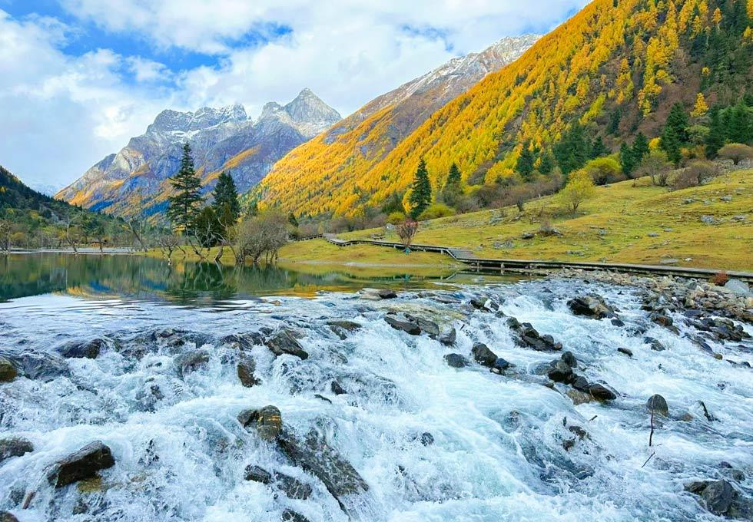

***Thành Đô****được điểm tô bằng những công trình, di tích cổ xưa. Những khu phố cổ, những ngôi chùa có tuổi đời hơn 1000 năm tuổi, những ngôi nhà tranh nằm giữa rừng trúc… tất cả hợp thành khung cảnh truyền thống trong những bộ phim kiếm hiệp nổi tiếng. Khi thu về trên đất Tứ Xuyên, cả Bích Phong Câu và Tứ Cô Nương Sơn như được khoác lên mình một bức tranh huyền diệu: rừng lá đỏ rực rỡ xen lẫn những đỉnh núi phủ tuyết trắng tinh khôi. Đây là hành trình nơi thiên nhiên chuyển mình đầy mê hoặc – nơi bạn có thể dạo bước giữa thảm rừng vàng đỏ lấp lánh ánh nắng, rồi bất chợt ngẩng đầu chiêm ngưỡng những ngọn núi băng sừng sững như cổ tích. Tại* ***Tất Bằng Câu****, du khách được chiêm ngưỡng hồ nước xanh ngọc soi bóng rừng thu, nghe tiếng lá rơi và dòng suối nhỏ róc rách giữa không gian yên tĩnh nguyên sơ. Còn* ***Tứ Cô Nương Sơn****, nơi được mệnh danh là “Tiểu Thụy Sĩ của Trung Quốc”, lại mê hoặc bởi vẻ hùng vĩ của núi non và vẻ dịu dàng của thung lũng Song Kiều Câu – nơi tuyết, nước và lá hòa quyện thành một bản giao hưởng tuyệt mỹ.*

**ĐIỂM ĐẶC SẴC TRONG CHƯƠNG TRÌNH:**

* *Chương trình NO SHOPPING*
* *Chặng bay thẳng Hà Nội – Thành Đô*
* *Check in tại các điểm tham quan hot nhất Thành Đô*
* *Thưởng thức món lẩu nổi tiếng – Lẩu Tứ Xuyên*
* ***Núi Tứ Cô Nương****– Nơi núi tuyết chạm mây, rừng thông soi bóng hồ xanh. Tuyệt cảnh tựa “Tiểu Thụy Sĩ” giữa lòng Tứ Xuyên.*
* ***Đạt Cổ Băng Xuyên*** *– Băng hà nằm gần nhất với mặt đất tại Trung Quốc, nơi tuyết phủ quanh năm, mây bay dưới chân và thiên nhiên hoang sơ tuyệt đẹp tựa trời Âu giữa lòng Tứ Xuyên.*
* *Tham quan công viên gấu trúc*
* *Tặng 01 bữa lẩu Tứ Xuyên*

**LỊCH TRÌNH CHI TIẾT**

**NGÀY 01: HÀ NỘI – THÀNH ĐÔ (Ăn tối tại sân bay)**

**16h50:** Xe và HDV đón khách tại điểm hẹn khởi hành đến sân bay Nội Bài đáp chuyến bay **VJ7306 (21:10 – 00:15)** đến Thành Đô.

**00h15:** Đến sân bay Thiên Phủ, Quý khách làm thủ tục nhập cảnh, xe đón đoàn về khách sạn nghỉ ngơi.

***Nghỉ đêm tại khách sạn Holiday Inn Express Tianfu Airport Zone hoặc tương đương***

**NGÀY 02: THÀNH ĐÔ – ĐẠT CỔ BĂNG XUYÊN (Ăn sáng, trưa, tối)**

**Sáng:** Quý khách ăn sáng tại khách sạn, đoàn tham quan:

Đoàn dùng bữa sáng tại khách sạn, xe đưa quý khách đi tham quan: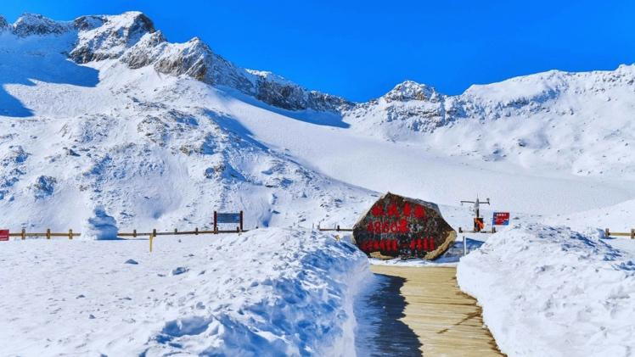

**Đạt Cổ Băng Xuyên *(đã bao gồm xe điện và cáp treo khứ hồi)*** là một sông băng trên núi. Đây là một trong những điểm tham quan nổi tiếng ở Tứ Xuyên. Nó đã không bị động chạm trong hàng triệu năm cho đến 1992, các nhà khoa học phát hiện ra được bao quanh bởi những ngọn núi phủ tuyết bằng vệ tinh. Với độ cao gần 4860m, tại đây có rất nhiều hồ nước đẹp, với màu xanh ngọc tương phản với những dải núi phủ đầy tuyết trắng, tạo nên một khung cảnh cực kỳ hùng vĩ, quanh năm tuyết phủ trắng xóa.

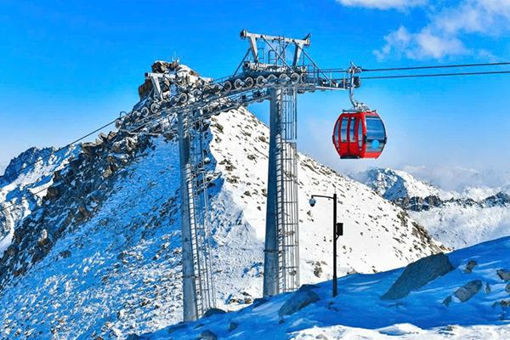**Cáp treo sẽ đưa du khách lên độ cao đỉnh núi là 4.860m**

*Du khách cần trang bị bình oxy cầm tay để dùng khi gặp tình trạng lên cao không khí loãng, bị thiếu oxy, khó thở. Cần chuẩn bị thêm thức ăn nhanh nạp năng lượng, nước uống, quần áo lạnh, mắt kính chống chói, bao tay và chống nắng cẩn thận*

***Khách sạn:* *Dagu Glacier Hotel* hoặc tương đương**

**NGÀY 03: TẤT BẰNG CÂU (Ăn sáng, trưa, tối)**

**Sáng:** Quý khách dùng bữa sáng tại khách sạn.

**Tất Bằng Câu** (*bao gồm xe công cộng từ Thượng Hải Tử đến Hồ Phiên Dương*) nằm ở vùng núi phía Tây Nam của Trung Quốc, Tất Bằng Câu có  phong cảnh hùng vỹ vì có cả hồ, cả suối, cả rừng và cả núi. Khung cảnh ở đây mỗi mùa một cảnh, nếu như mùa xuân cây cối đâm chồi nảy lộc thì mùa hè lại xanh ngát khắp nơi, mùa thu là lúc cây cối đổ sang màu vàng còn mùa đông thì khắp nơi sẽ toàn một màu trắng. Những thác nước xung quanh hồ đa phần bị đóng băng trong thời tiết âm độ C. Ở một góc hồ, nơi chưa bị đóng băng thì nước rất trong có thể nhìn xuyên xuống đáy nơi có nhiều loài rêu, tảo sinh sống. là một viên ngọc ẩn của thiên nhiên ở phía tây Tứ Xuyên. Vào mùa thu, những khu rừng rực rỡ sắc màu, với những ngọn núi phủ tuyết trắng và những cánh rừng xanh mướt tạo nên một khung cảnh đẹp như tranh vẽ. Làn nước ngọc lam của hồ Longwang trong vắt như gương, và những bãi biển đá đỏ rực rỡ thật rực rỡ. Những con đường mòn đi bộ đường dài uốn lượn qua những khu rừng nguyên sinh, đưa bạn đến gần hơn với những ngọn núi phủ tuyết trắng và đồng cỏ. Từ những suối nước nóng lấp lánh, bạn có thể ngắm nhìn Đỉnh Yaomei hùng vĩ ở phía xa. Khu vực danh lam thắng cảnh được trang bị đầy đủ, với xe buýt tham quan kết nối trực tiếp đến các điểm tham quan chính, đảm bảo mang đến niềm vui cho cả những người đam mê nhiếp ảnh và người đi bộ đường dài. Phong cảnh ngoạn mục vào tất cả các mùa, nhưng sắc màu mùa thu đặc biệt ngoạn mục, khiến nơi đây trở thành kỳ quan thiên nhiên không thể bỏ qua trên cung đường vòng quanh phía tây Tứ Xuyên. Đoàn ăn trưa và ăn tối tại nhà hàng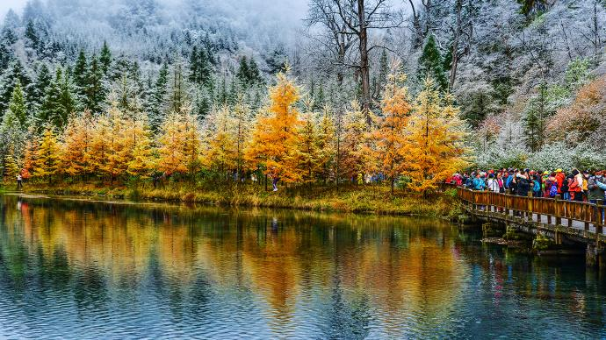

***Khách sạn:*** ***Jiangshang Mingdu Hotel Dujiangyan* hoặc tương đương**

**NGÀY 04: TẤT BẰNG CÂU – NÚI TỨ CÔ NƯƠNG (Ăn sáng, trưa, tối)**

**Sáng:** Sau bữa sáng, đoàn bắt đầu hành trình đến **Thắng cảnh Núi Tứ Cô Nương**

**Núi Tứ Cô Nương (Siguniang shan-四姑娘山):** kỳ quan thiên nhiên thuộc huyện Tiểu Kim, châu tự trị A Bá nằm ở phía Tây Bắc tỉnh Tứ Xuyên, là nơi tập trung sinh sống của dân tộc Khương với vẻ đẹp hùng vĩ được mệnh danh là **dãy Alps** của phương Đông, là Di sản Thế giới được UNESCO công nhận với địa hình dốc và sông băng hiện đại với 85 đỉnh núi cao hơn 5.000m so với mực nước biển.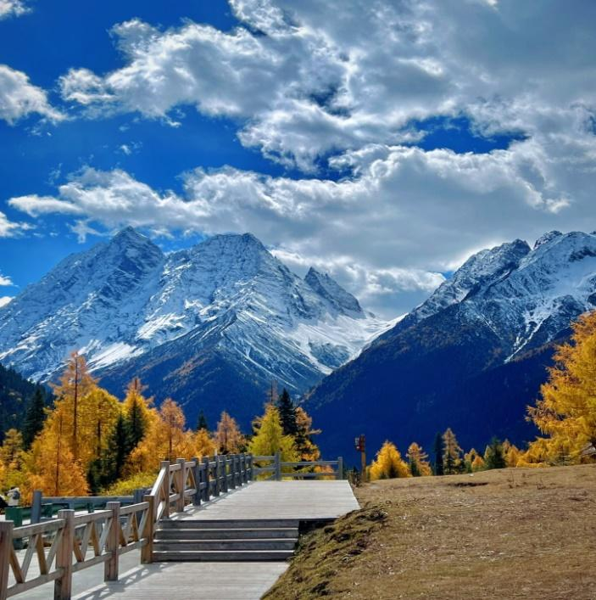

Đoàn dùng bữa trưa tại nhà hàng địa phương.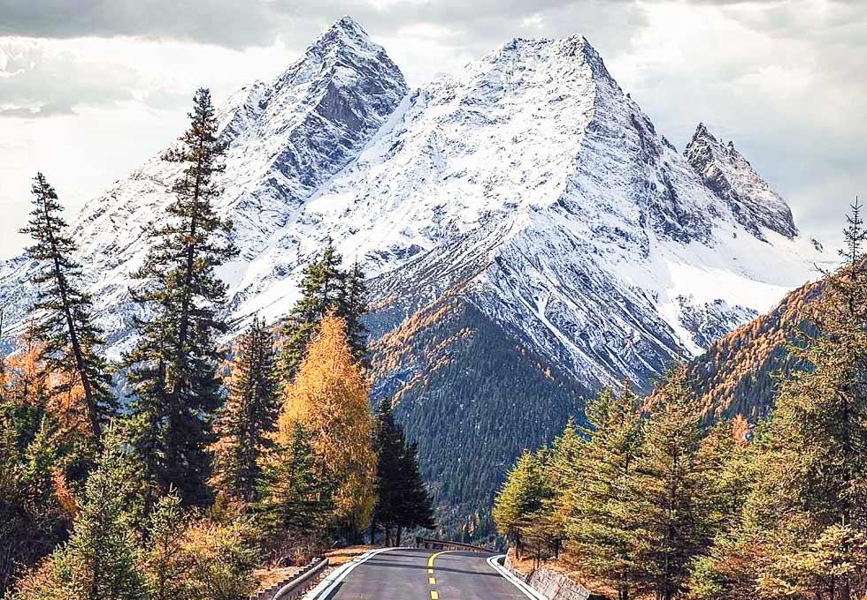

**Song Kiều Câu (Shuangqiaogou-双桥沟) thuộc khu thắng cảnh núi Tứ Cô Nương (bao gồm xe điện công cộng)**. Đây là nơi có phong cảnh phát triển nhất, phong phú nhất và thích hợp nhất cho du lịch đại chúng. Nơi đây có dốc đứng, ngoằn ngoèo, núi sông và thảm thực vật đan xen, mây mù che phủ, tựa như chốn thần tiên. *Ăn tối tại nhà hàng*

***Khách sạn:******Xin Siguniang Shanzhuang Jinlin Tower hoặc tương đương***

**NGÀY 05: THÀNH ĐÔ (Ăn sáng, trưa, tối)**

**Sáng:** Quý khách dùng điểm tâm sáng tại khách sạn.

Bắt đầu ngày mới với chuyến tham quan **công viên Gấu Trúc Thành Đô** – nơi bảo tồn và chăm sóc những “quốc bảo” đáng yêu nhất Trung Quốc. Tận mắt ngắm nhìn những chú gấu trúc đang ăn tre, vui đùa hay nằm dài thư giãn trong không gian mô phỏng rừng tự nhiên. Trải nghiệm xe điện di chuyển giữa các khu sinh thái xanh mát, lý tưởng cho cả người lớn và trẻ em.

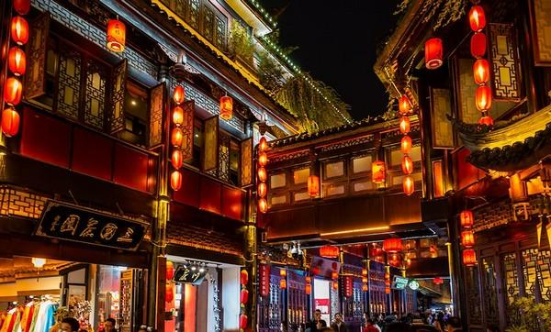Ăn trưa tại nhà hàng - quý khách thong dong dạo bước tại **Ngõ Rộng – Ngõ Hẹp (宽窄巷子)** – nơi lưu giữ những ký ức hơn 300 năm lịch sử của Thành Đô. Những con ngõ nhỏ lát đá xanh, dãy nhà gỗ truyền thống xen lẫn quán trà, cửa hiệu cổ kính tạo nên một không gian vừa tĩnh lặng vừa đầy sức sống. Đây là nơi tuyệt vời để cảm nhận nhịp sống chậm rãi và tinh thần văn hóa của người Tứ Xuyên.

***Đường Xuân Hy, Phố Thái Cổ Lý*** - Đây là khu phố thương mại sầm uất có lịch sử lâu đời và cũng là con phố tiêu biểu nhất Thành Đô với hàng trăm cửa hàng thương mại trong khu vực. Tham quan **Gấu trúc leo tường** – điểm check in hot nhất tại Thành Đô

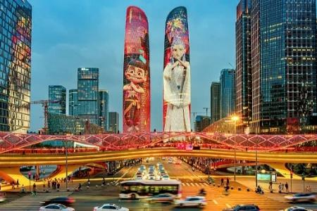***Tháp đôi Thành Đô (Chengdu Twin Towers)***, tọa lạc tại khu Thiên Phủ, là biểu tượng hiện đại với chiều cao 218m và hệ thống màn hình LED khổng lồ rực rỡ vào ban đêm. Nằm cạnh hồ Thiên Phủ, tòa tháp tạo nên khung cảnh phản chiếu tuyệt đẹp, trở thành điểm check-in nổi tiếng.

**Tối:** Quý khách dùng bữa tối tại nhà hàng món lẩu Tứ Xuyên lừng danh

**.** Sau đó, xe đón Quý khách di chuyển tới sân bay Thiên Phủ đáp chuyến bay **VJ7307 (01:15 – 02:25)** về Hà Nội. (Nghỉ đêm trên máy bay)

**NGÀY 06: HÀ NỘI**

**02h25:** Đến Hà Nội, xe trả khách về điểm hẹn ban đầu. Kết thúc chương trình du lịch Trung Quốc. Tạm biệt và hẹn gặp lại Quý khách!

**CHI PHÍ TRỌN GÓI CHO 01 QUÝ KHÁCH**

***(Giá áp dụng cho ghép khách lẻ đoàn từ 24 người trở lên)***

***(Đơn vị: đồng)***

| **THÁNG** | **NGÀY KHỞI HÀNH** | **GIÁ NGƯỜI LỚN** | **TRẺ EM**  **Dưới 11 tuổi Ngủ chung giường với người lớn** | **PHÒNG ĐƠN** |
| --- | --- | --- | --- | --- |
| **10** | **09** | **16.490.000** | **90%** | **3.500.000** |
| **10** | **28** | **17.990.000** | **90%** | **3.500.000** |
| **11** | **11** | **17.590.000** | **90%** | **3.500.000** |
| **12** | **02** | **16.990.000** | **90%** | **3.000.000** |

| **DỊCH VỤ BAO GỒM:** |
| --- |
| * Vé máy bay khứ hồi Hà Nội - Thành Đô, bao gồm 1 kiện hành lý xách tay 7kg và 1 kiện hành lý ký gửi 20kg. * Xe du lịch máy lạnh hiện đại đón tiễn sân bay và các điểm tham quan theo chương trình. * Khách sạn tiêu chuẩn 4 sao Trung Quốc (tiêu chuẩn 2 người một phòng Double/Twin). * Các bữa ăn theo chương trình. * Vé thăm quan các điểm theo chương trình. * Hướng dẫn tiếng Việt nhiệt tình, giàu kinh nghiệm đi suốt tuyến. * Bảo hiểm mức bồi thường tối đa 200.000.000đ/trường hợp. (cho bảo hiểm do tai nạn rủi ro, không bảo hiểm cho các loại bệnh mãn tính và bệnh phát cấp tính) * Visa nhập cảnh Trung Quốc (visa đoàn) * Nước uống trên xe 1 chai/khách/ngày. |
| **KHÔNG BAO GỒM:** |
| * Chi tiêu cá nhân, phí hộ chiếu, đồ uống, chi phí điện thoại, giặt là trong khách sạn * Chi phí phòng đơn * Visa tái nhập cho khách Việt kiều và khách nước ngoài. * Tip cho lái xe và Hướng dẫn viên là: **6 USD/người/ngày** * Vé tham quan các điểm không đề cập trong chương trình. * Chi phí xem Show biểu diễn   **GHI CHÚ:**   * Giá tính cho trẻ em ngủ chung giường với bố mẹ, nếu Quý khách có yêu cầu ngủ riêng cho trẻ em vui lòng thanh toán 100% giá tour. * Do tính chất là đoàn ghép khách lẻ, Công ty sẽ có trách nhiệm thu nhận khách cho đủ đoàn (từ 10 khách người lớn trở lên) thì đoàn sẽ khởi hành đúng lịch trình. Nếu số lượng đoàn dưới 10 khách, Công ty sẽ thông báo cho khách và sẽ thỏa thuận lại ngày khởi hành mới, hoặc hoàn trả lại toàn bộ số tiền cho khách đã thanh toán trước đó * Trong trường hợp chỉ có 1 khách (người lớn) đi với 1 trẻ em dưới 12 tuổi (không có chế độ giường riêng), Quý khách vui lòng thanh toán theo giá người lớn để bé có chế độ giường riêng * Trường hợp Quý khách không được xuất cảnh và nhập cảnh vì lý do cá nhân (như hình ảnh, thông tin giấy tờ trong bản gốc bị mờ, không rõ ràng, passport hết hạn, không đúng quy định, nợ thuế…) Công ty sẽ không chịu trách nhiệm và sẽ không hoàn trả tiền tour. Hướng dẫn viên Công ty sẽ hỗ trợ và tìm biện pháp giải quyết tốt nhất cho Quý khách, mọi chi phí phát sinh do khách hàng chi trả * Đối với trường hợp khách làm phẫu thuật thẩm mỹ khuôn mặt, bắt buộc phải làm lại hộ chiếu. Trường hợp khách không làm lại hộ chiếu công ty sẽ không chịu trách nhiệm về vấn đề xuất nhập cảnh của khách. Mọi chi phí về hủy phạt dịch vụ khách hàng sẽ phải tự chịu trách nhiệm. * Giá có thể thay đổi khi phí visa thay đổi * Hộ chiếu phải còn thời hạn sử dụng trên 6 tháng (Tính từ ngày khởi hành) * Chương trình có thể thay đổi thứ tự theo tình hình thực tế, nhưng vẫn bảo đảm đi đầy đủ điểm tham quan. * Suốt hành trình quý khách không được tự ý rời đoàn. Nếu quý khách có người nhà tại nước sở tại muốn đi theo chương trình, vui lòng liên hệ với công ty du lịch trước khi khởi hành. |
| **THỦ TỤC VISA:** |

* Ảnh 4x6 nền trắng, mặc áo không trùng với nền
* Scan/chụp ảnh mặt hộ chiếu phải lộ đủ 4 góc, không bị mất góc, trang thông tin rõ ràng, không bị mờ, không bị bóng, không bị ánh đèn phản quang, không có ngón tay, hộ chiếu phải còn hạn (trên 6 tháng)
* Nếu trang thông tin của khách không ghi nơi sinh thì cần bổ sung bị chú (scan trang bị chú riêng - khi scan phải scan đủ cả 2 trang 4 góc giống như scan phần thông tin hộ chiếu)

***Lưu ý:*** *Đối với công dân đã được cấp hộ chiếu mẫu mới, không có bị trú nơi sinh, Quý khách đến cục XNC đề nghị bị chú thông tin “nơi sinh” thực hiện như sau:*

* Trường hợp công dân xuất trình hộ chiếu cấp trong nước, công dân cần nộp tờ khai đề nghị cấp hộ chiếu (mẫu TK01), mục “đề nghị” ghi rõ nội dung “bị chú nơi sinh vào hộ chiếu” (không cần dán ảnh) và kèm theo hộ chiếu mẫu mới đã được cấp.
* Đối trẻ em dưới 14 tuổi (Chưa qua SN), khi làm visa cửa khẩu phải có scan GKS kèm theo và khi nhập cảnh phải mang theo GKS bản sao có dấu đỏ + giấy ủy quyền (Nếu không đi cùng bố mẹ) để làm thủ tục xuất nhập cảnh.
* Trong những trường hợp khách quan như : khủng bố, thiên tai…hoặc do có sự cố, có sự thay đổi lịch trình của các phương tiện vận chuyển công cộng như : máy bay, tàu hỏa…thì Công ty sẽ giữ quyền thay đổi lộ trình bất cứ lúc nào vì sự thuận tiện, an toàn cho khách hàng và sẽ không chịu trách nhiệm bồi thường những thiệt hại phát sinh**.

***CHÚC QUÝ KHÁCH CÓ MỘT CHUYẾN ĐI VUI VẺ VÀ BỔ ÍCH!***